202312621KL1

例1　如图所示，一只老鹰在水平面内盘旋做匀速圆周运动，则关于老鹰受力的说法正确的是(　　)

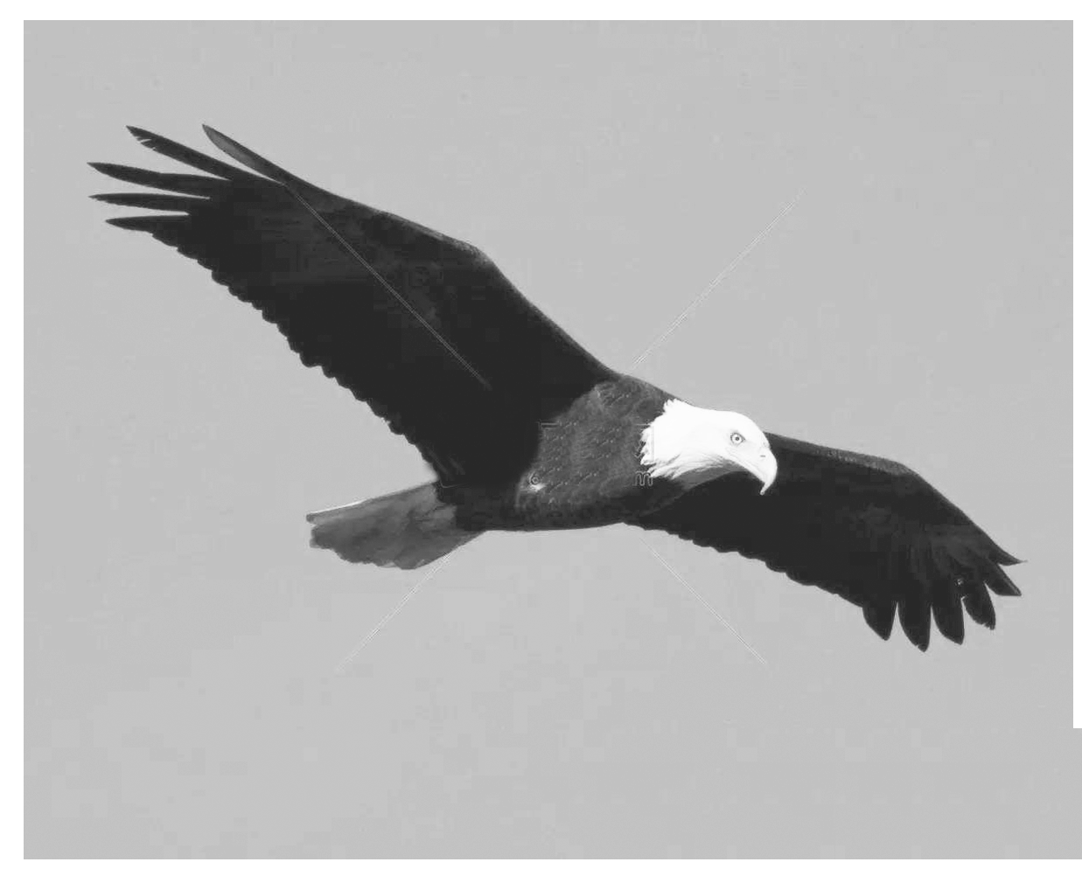

A．老鹰受重力、空气对它的作用力和向心力的作用

B．老鹰受重力和空气对它的作用力

C．老鹰受重力和向心力的作用

D．老鹰受空气对它的作用力和向心力的作用